一、项目概况：马鞍山市人民医院，拟在门诊楼二楼妇产科道闸系统。
样式如下：

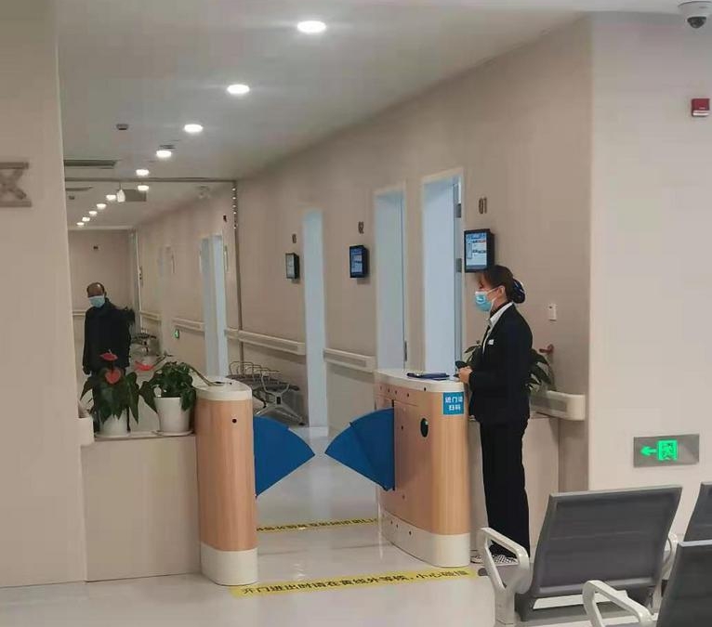
二、门诊楼妇产科道闸系统采购清单：
序号 | 设 备 名 称 | 单位 | 数量 | 备 注
1 | 智能翼闸（圆角）  单机芯 | 台 | 2 | 304不锈钢材质  1200*980*300MM
2 | 闸机控制主板 | 块 | 1 | 嵌入闸机/TCP通讯
3 | 扫码器 | 台 | 2 | 嵌入闸机
4 | 闸机烤漆 | 台 | 2 | 闸机定制颜色
5 | 人行通道门禁管理  系统 | 套 | 1 | 和医院HIS系统对接，妇产科挂号人员可以扫码进入。

三、质保及售后服务：
整机质保2年
四、付款方式：
乙方供货并安装调试完毕，甲方自验收合格之日起30日内支付合同总金额的90%；自验收合格之日起满24个月无质量及售后服务问题，甲方在30日内支付合同总金额的10%。

